Les îles Lavezzi sont constituées d'une centaine d'îlots au large de la Méditerranée. D'une superficie de 5.123 ha et d'une altitude maximale de 50m, elles sont situées à 10 kilomètres au sud de Bonifacio. C'est un espace protégé, institué en réserve naturelle depuis 1982. L'écueil, au sud des îles est le point le plus au sud de la France métropolitaine.
Elles furent en 1855 le théâtre du naufrage de la Sémillante, frégate partie de Toulon en direction de la Crimée. La route la plus directe pour se rendre de Toulon en mer Égée passe par le sud Sardaigne.

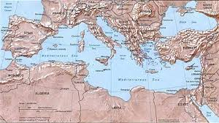
Iles Lavezzi

